Фоторепортаж об участии городских соревнований по лыжным гонкам

в зачет Спартакиады среди ДОУ г. Березники

Участники группы №9 и
инструктор по физической культуры
Плотникова Наталья Владимировна

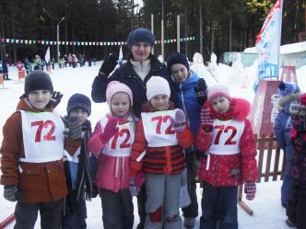
На старт!!!!!!!!!!!!!!!
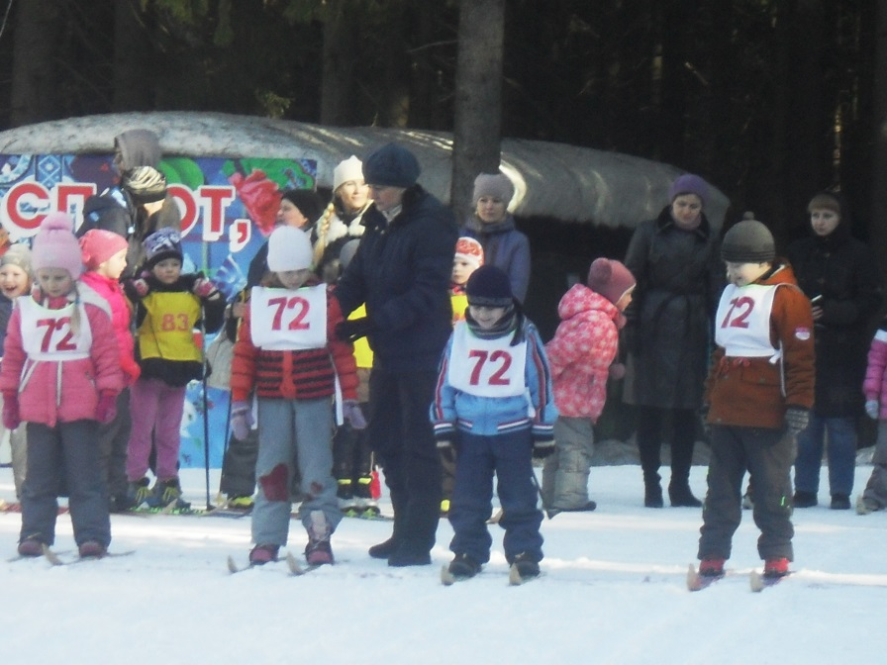
Приготовились!!!!
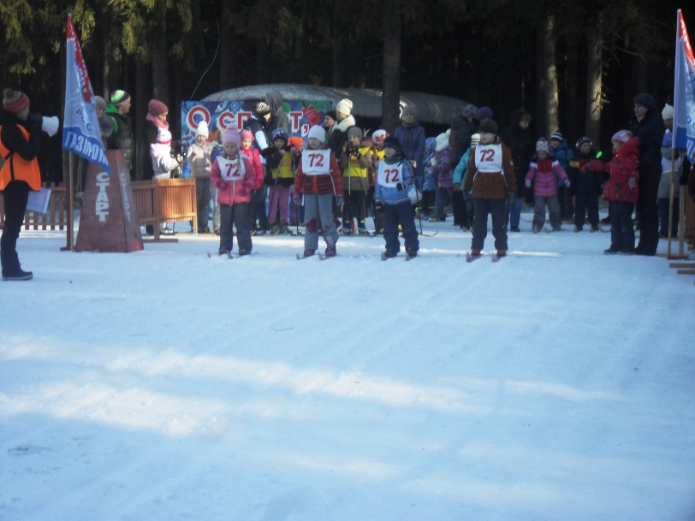
Побежали!!!
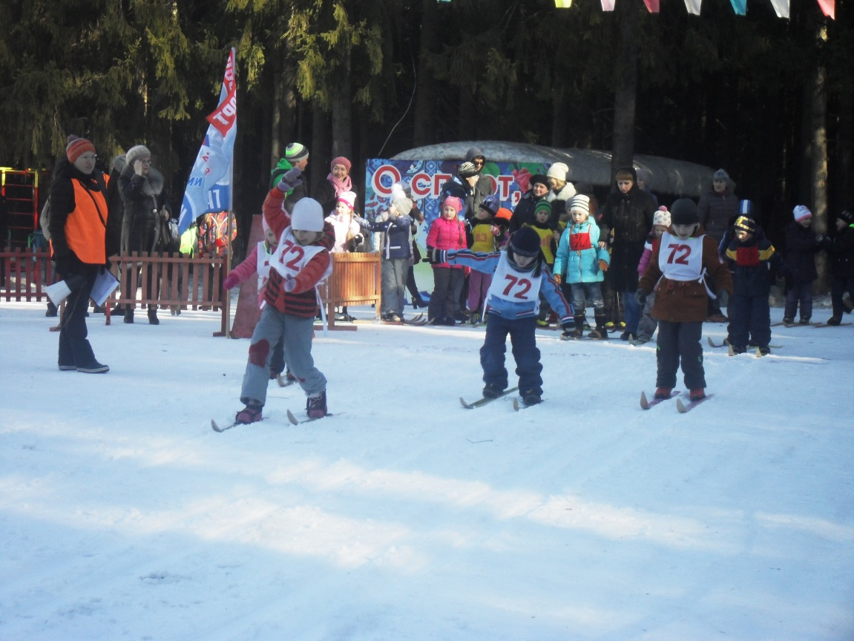
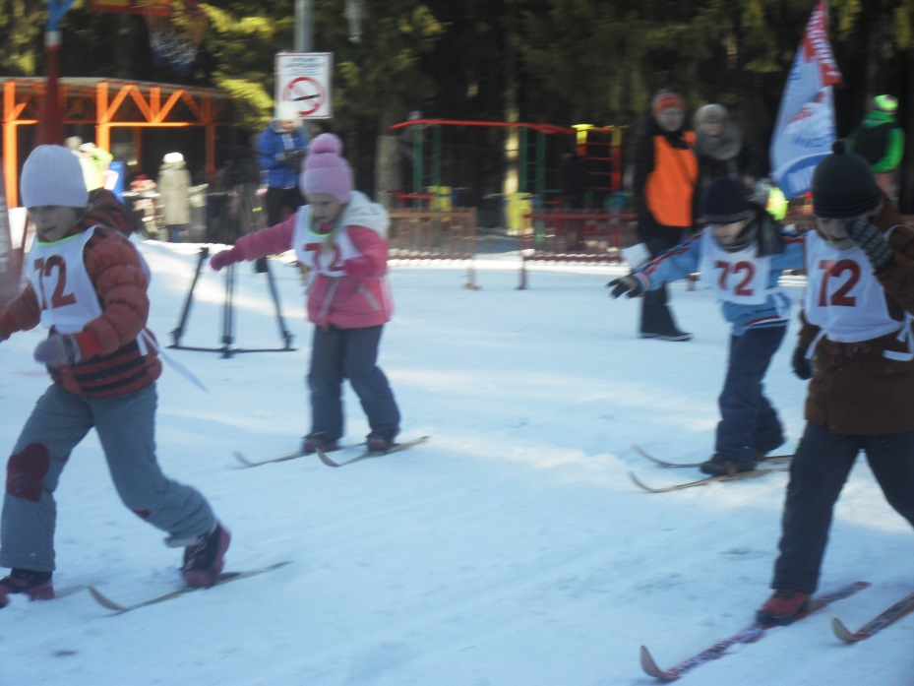
Финиш!!!

